jjo
Mora Escareño Jonatan
Jonatan.mora@outlook.com
Actividad. Creación de aplicativos en contendores con diferentes lenguajes de programación


Tabla de contenido
Introducción 2
Objetivo de la actividad 2
Lenguajes elegidos y justificación 2
Entorno utilizado 3
Construcción de contenedores en cuatro lenguajes 4
Archivo de configuración de contenedores y puertos 7
Evidencia de ejecución de cada uno (docker ps, prueba con curl o navegador) 8
Publicación en (Docker Hub) 9
Etiquetado (docker tag) y subida (docker push) de las cuatro imágenes 10
Documentación de uso de imágenes en docker hub 11
Configuración de Docker compose 11
Generacion de base de datos 13
Explicación del Dockerfile de la aplicación 14
Pasos de despliegue (docker compose up) 16
Verificación del funcionamiento y de la persistencia en la BD 17
Detención y limpieza (docker compose down) 19
Conclusiones 19
Referencias 20

Introducción

Objetivo de la actividad

Dentro de la actividad se desarrolla conocimiento aprendido de contenedores durante las clases enfocado a un conocimiento del uso de contenedores, donde se busca utilizar diferentes lenguajes de programación para integrar su uso en contenedores, esto me ha permitido entender su uso, estandarización y poder de replicación, así como conocer las bondades del uso de un contenedor frente a una instancia real o el uso de máquinas virtuales.

Lenguajes elegidos y justificación

Los lenguajes elegidos para la práctica son: java, node.js, python, php. Trate de elegir en su mayoría lenguajes de programación se no fueran compilados salvo la excepción de java ya que en algunas pruebas con otros lenguajes que realice como Swift al ser compilados tenía que bajar muchas dependencias y el peso de las imágenes era superior, la segunda justificación es que node y php son lenguajes que poco uso al ser programador más de backend y busco aprender.
Los desarrollos de ejemplo realizados tienen una implementación sencilla de un webservice con respuestas para GET y POST para hacer un “insert” en base de datos y un “list” de los datos existentes, todos los lenguajes hacen la misma funcionalidad haciendo las consultas a una base de datos postgreSQL 17.

Entorno utilizado

El laboratorio de practica esta desarrollado sobre:
- MacOS 26.7.2
- Colima 0.10.3
- Docker versión 29.9.0, build f415da838b
- Docker Compose version 5.6.0
Detalles de memoria que utiliza colima para despliegue de contenedores:

jonme@MacBook-Air-de-Jonatan actividad1 % colima list
PROFILE STATUS ARCH CPUS MEMORY DISK RUNTIME ADDRESS
default Running aarch64 2 2GiB 100GiB docker

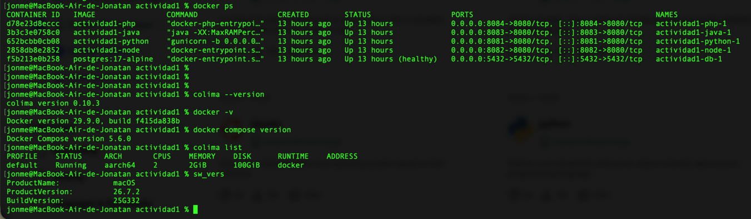
Evidencia de versiones de entorno

Construcción de contenedores en cuatro lenguajes

Para la generación de los contenedores como se explicó anteriormente se utiliza java, python, node.js y php. Como se define en la actividad el código no es relevante así que lo codificado busca hacer uso de una base de datos postgreSQL para hacer dos consultas básicas en 4 lenguajes, con un POST (“create” a la base de datos de un todo) y un GET (un “select * from todo” a la base de datos)
Repositorio Git de proyecto en 4 lenguajes, generado con “docker compose”
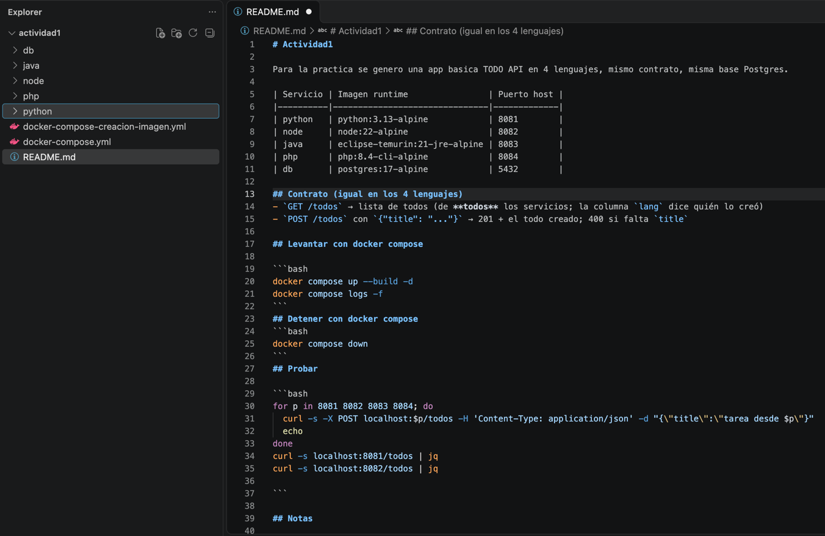

Para la descarga completa del proyecto junto con las instrucciones de despliegue descargar del repositorio público: Actividad1-github

Para la construcción de los contenedores se utilizó en primera ocasión un archivo individual por lenguaje “Dockerfile”, en cada carpeta de lenguaje se generó el código necesario para el despliegue del contenedor. Como se documenta en el README del repositorio se utilizó el comando Docker compose up –build -d para hacer la construcción inicial de las imágenes.

Lenguaje | Imagen docker
java | actividad1-java:latest
Node.js | actividad1-node:latest
Python | actividad1-python:latest
Php | actividad1-php:latest

Para la primera generación de instancias utilice un archivo para la construcción inicial del proyecto “docker-compose-creacion-imagen.yml” donde la diferencia principal es que hace uso de los Dockerfile iniciales para la generación de imágenes

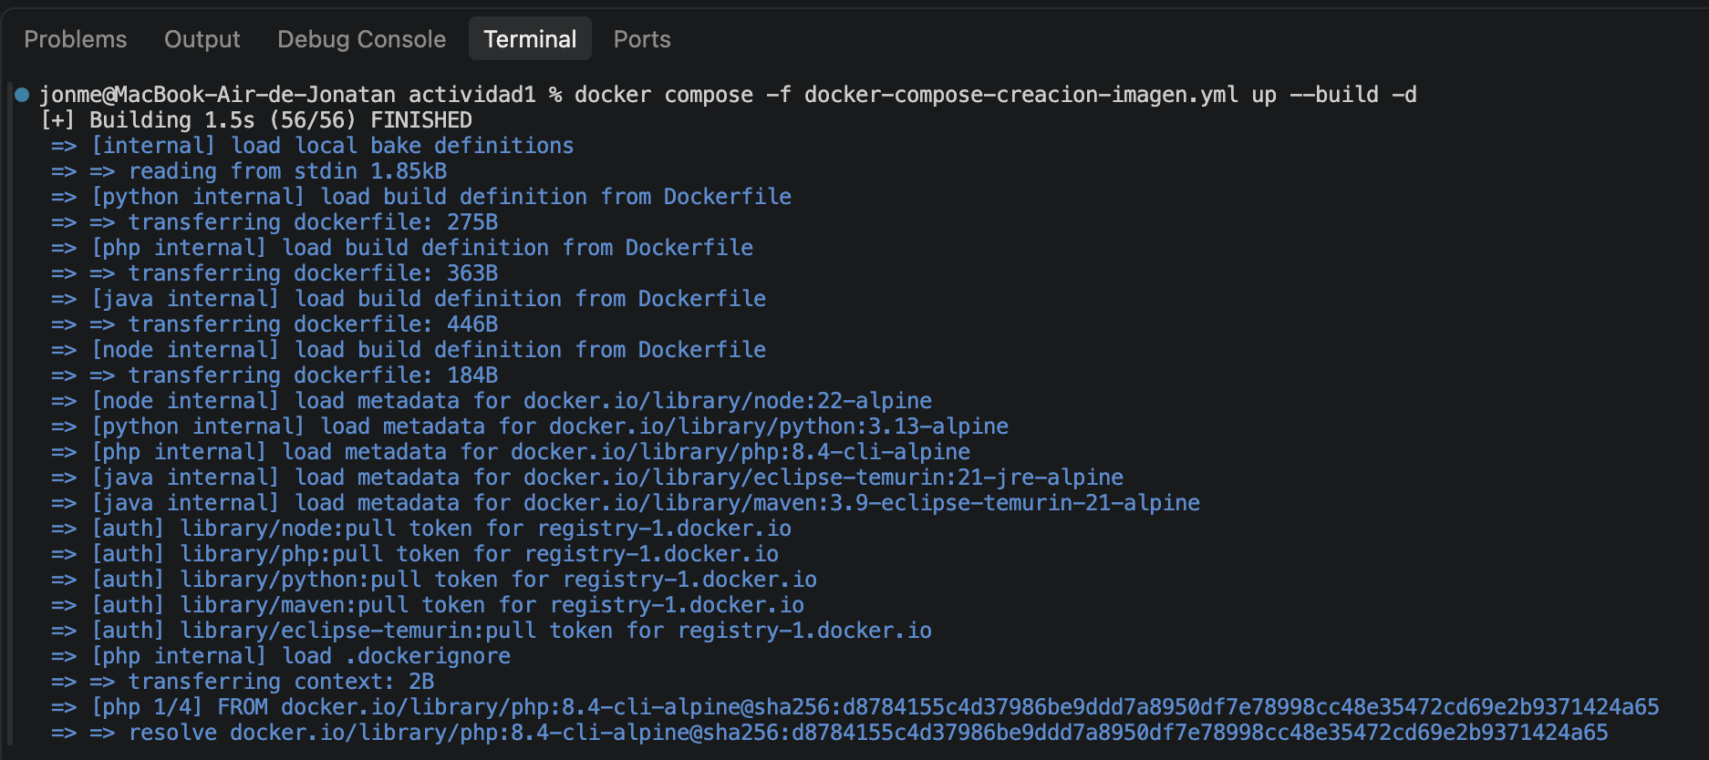
Descarga y deploy de las imágenes
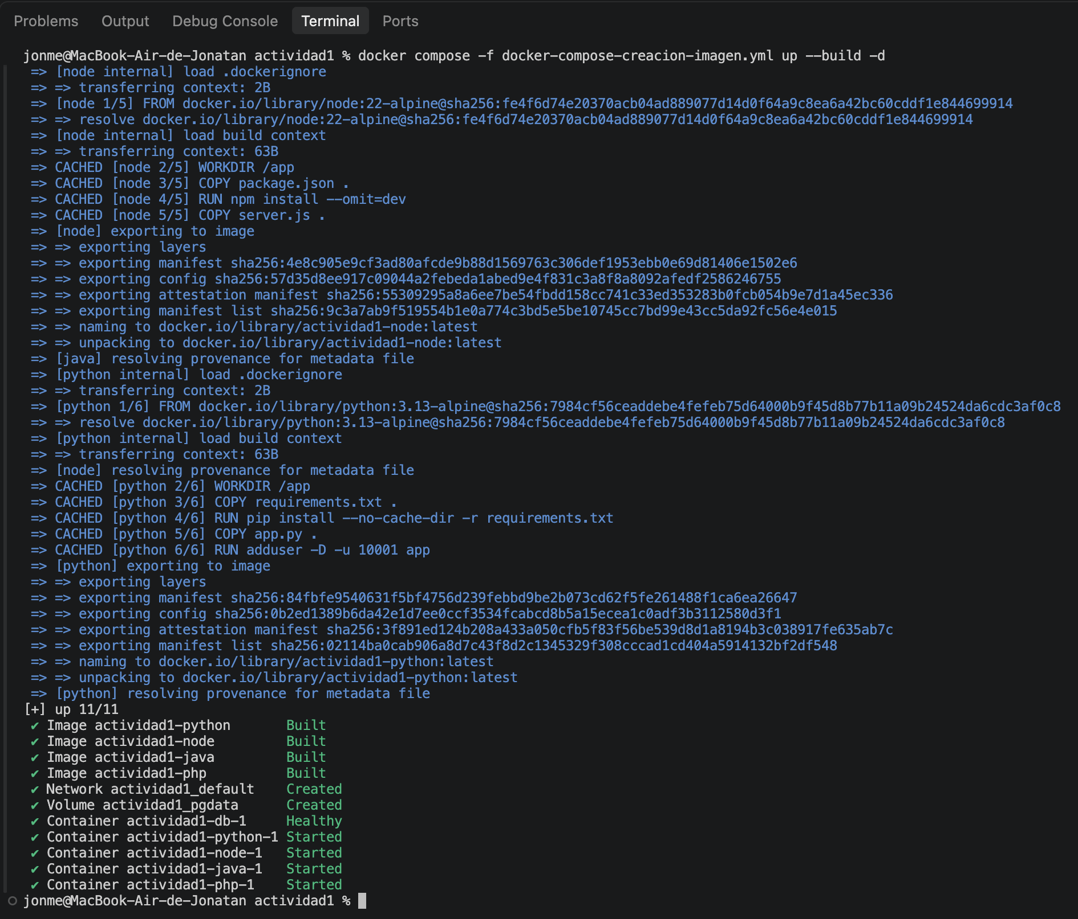
Generación de contenedores y de generación de imágenes

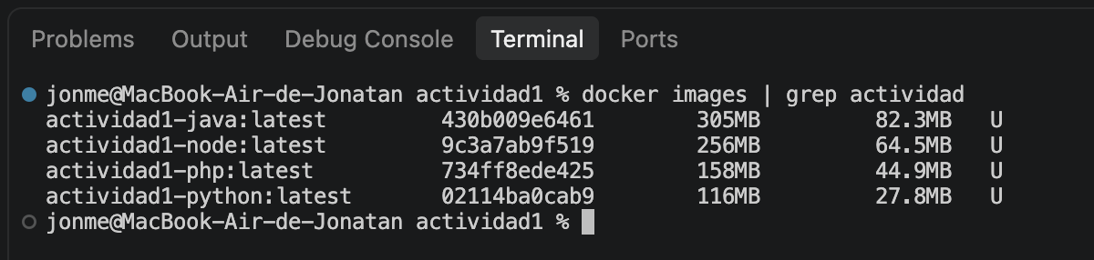
Imágenes Generadas

Archivo de configuración de contenedores y puertos

Se utiliza el comando “docker compose -f docker-compose-creacion-imagen.yml up --build -d” para la generación completa de la actividad ya que permite generar la base de datos y ponerla como dependencia para los contenedores de código.
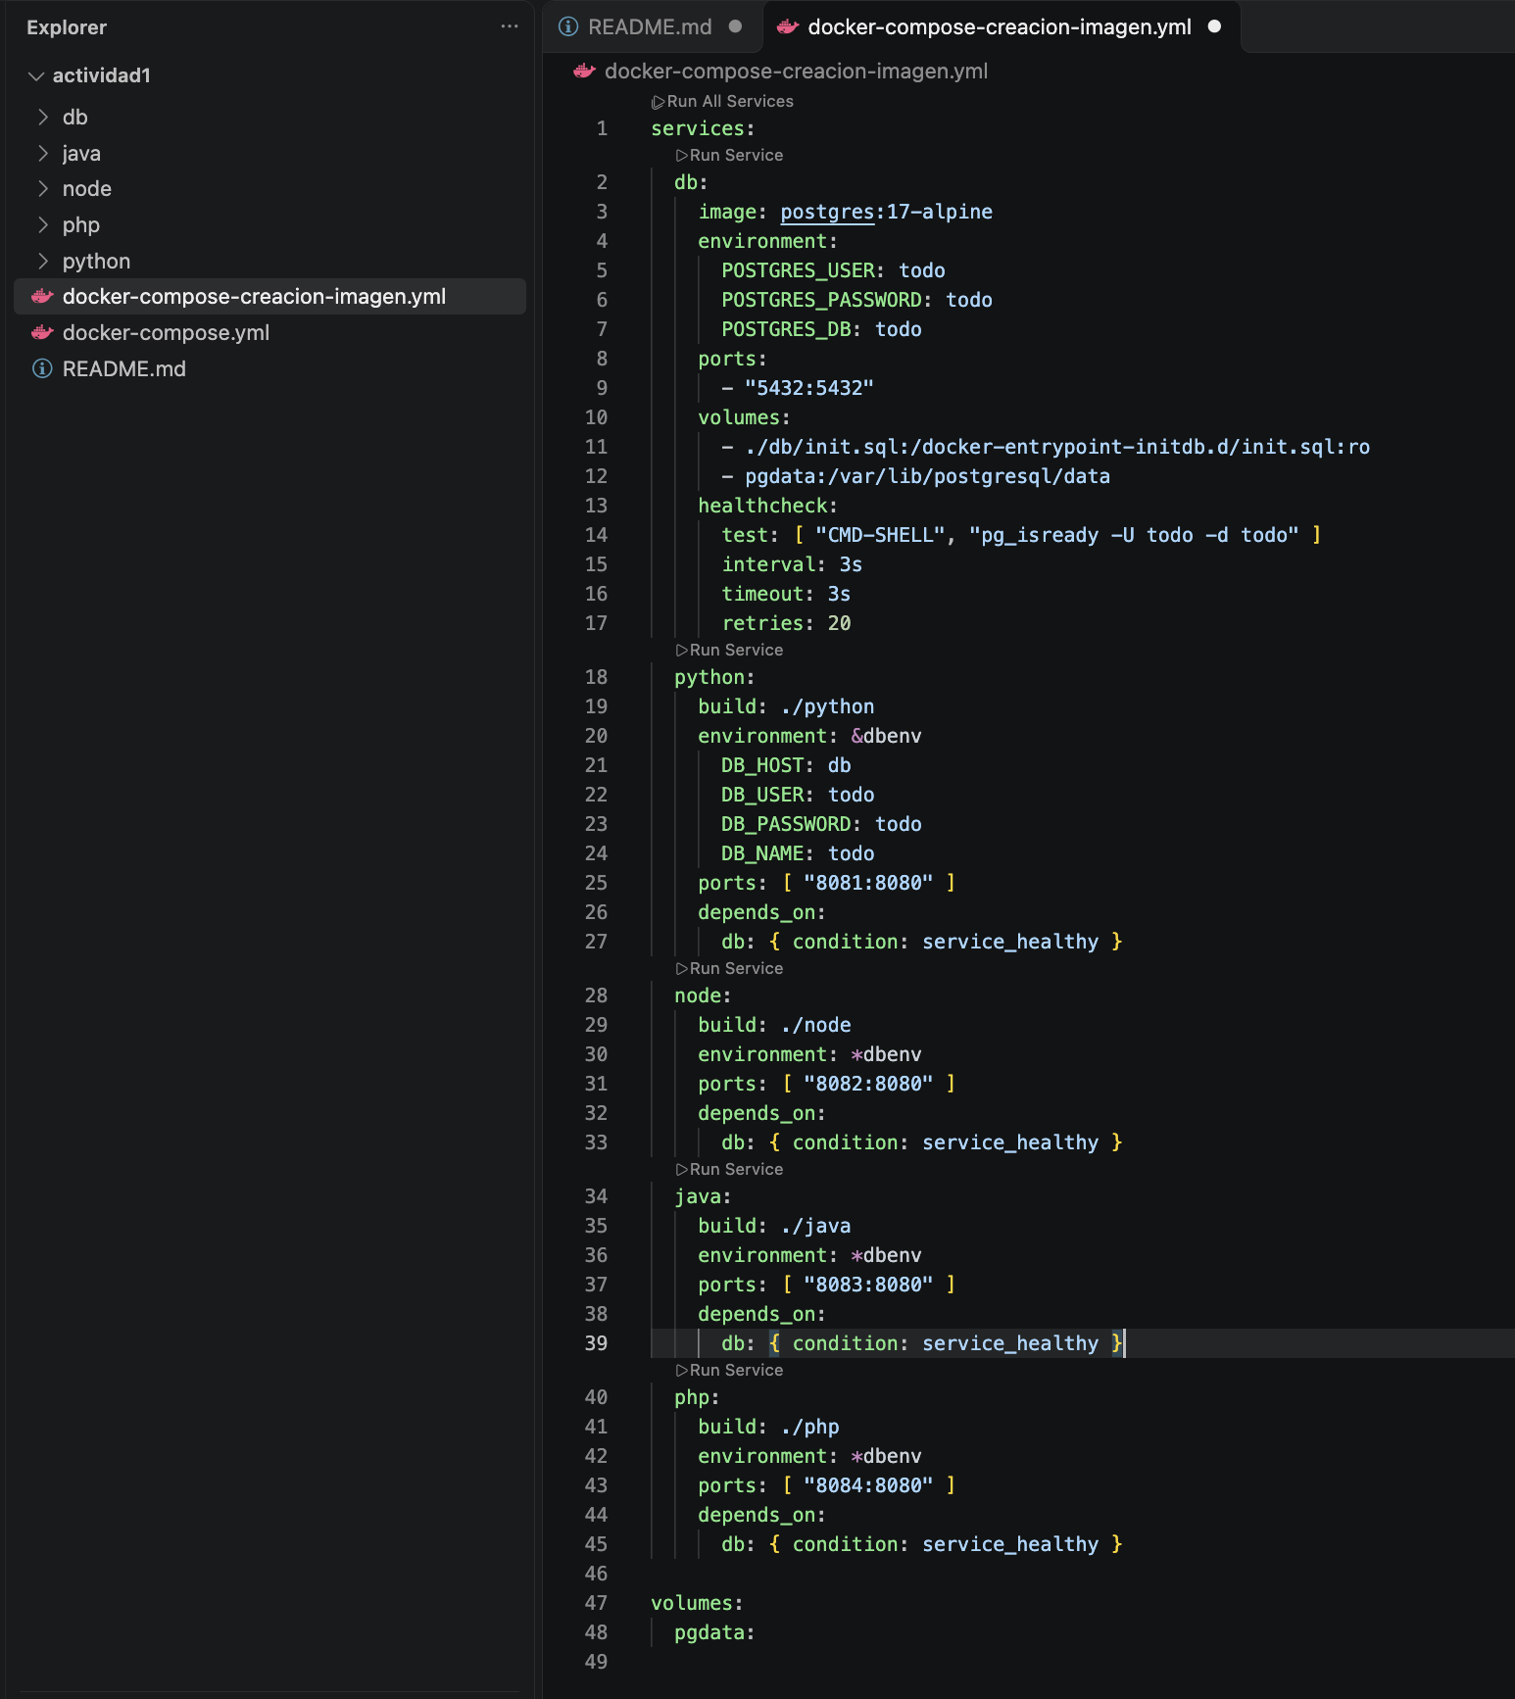
Se utiliza el rango de puertos 8081 – 8084 para los aplicativos y default 5432 para PostgreSQL.

Evidencia de ejecución de cada uno (docker ps, prueba con curl o navegador)
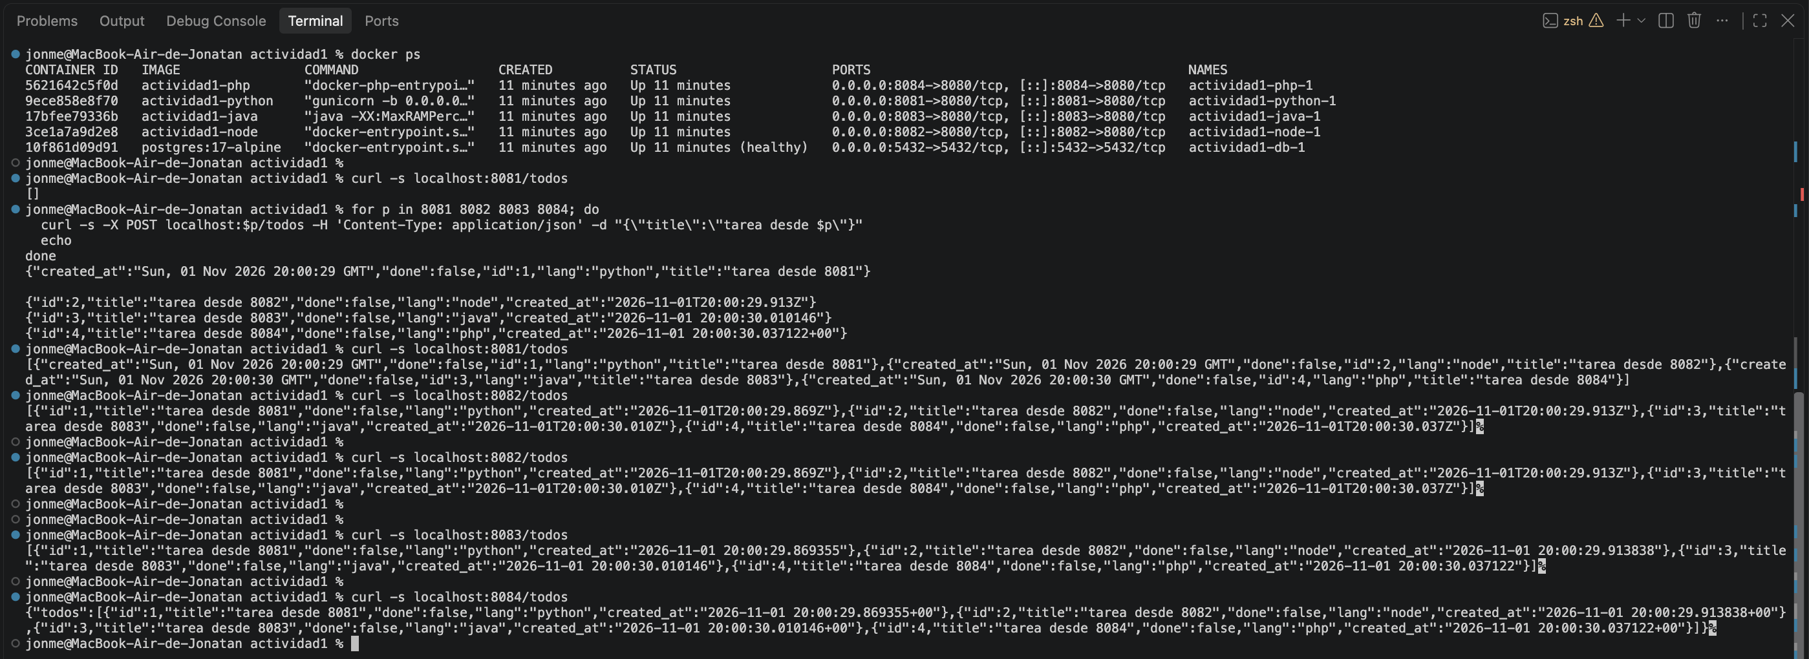
Generación de llamadas “docker ps, curl para verificar no existan registros y bucle for para llenar la base de datos con elemplos a cada endpoint con su puerto”

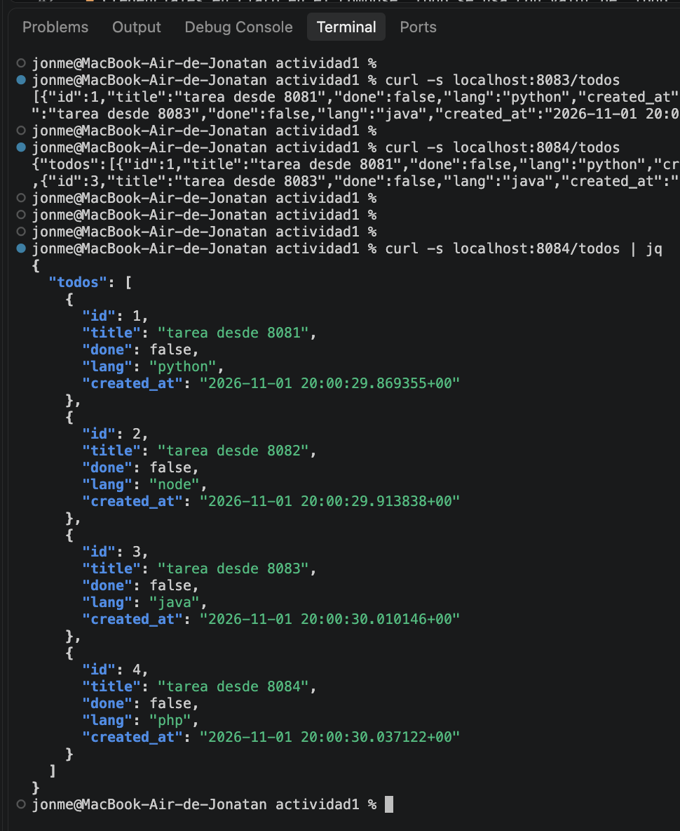
Evidencia de ejecución de curl

Publicación en (Docker Hub)
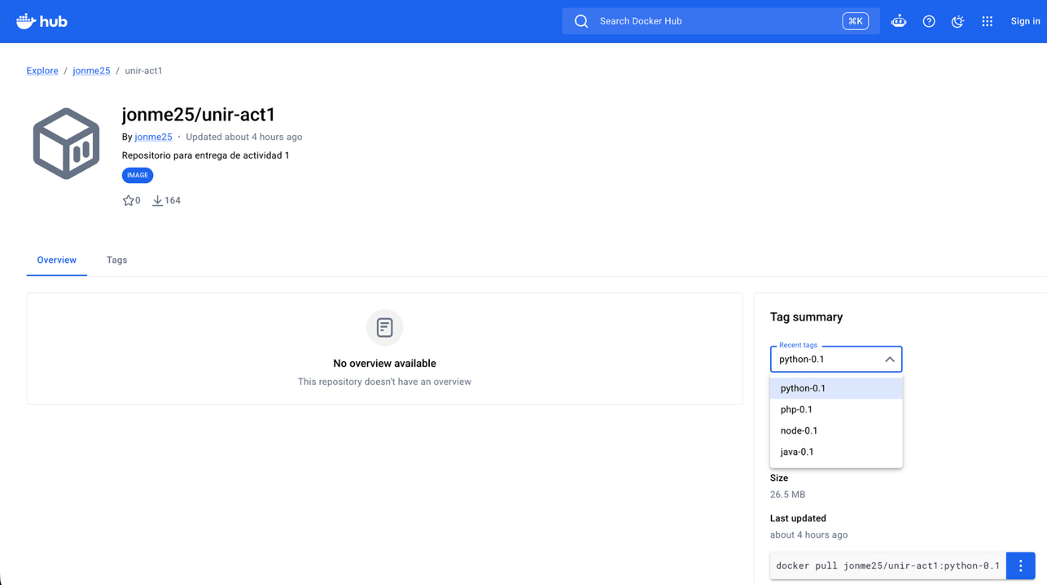
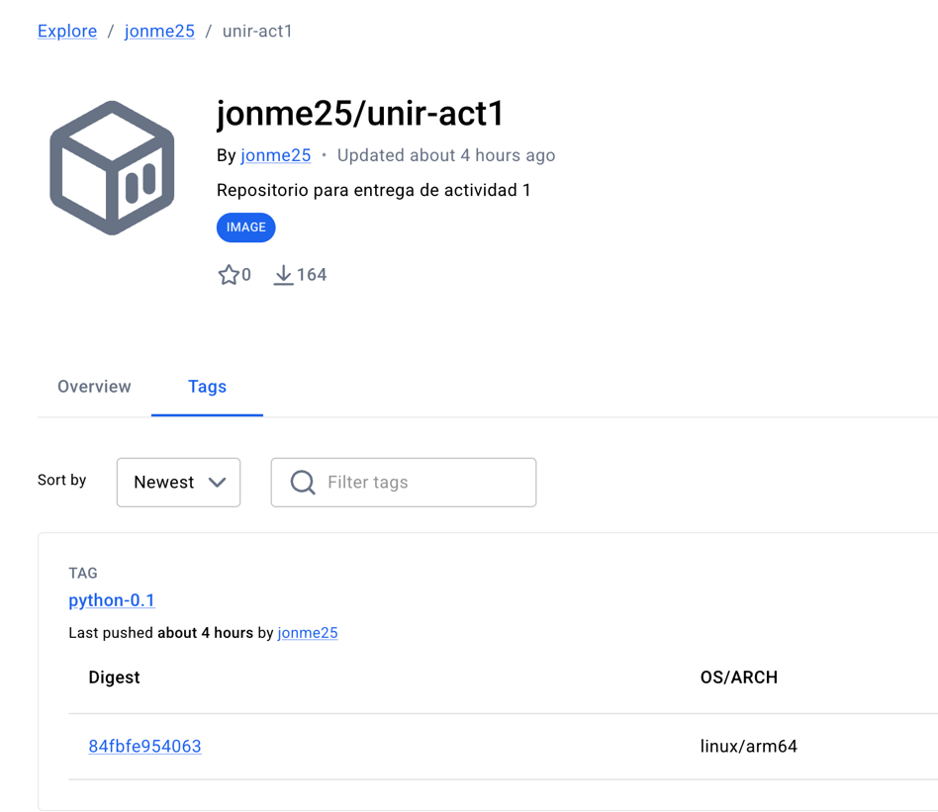

Url de repositorio público: unir-act1

Etiquetado (docker tag) y subida (docker push) de las cuatro imágenes
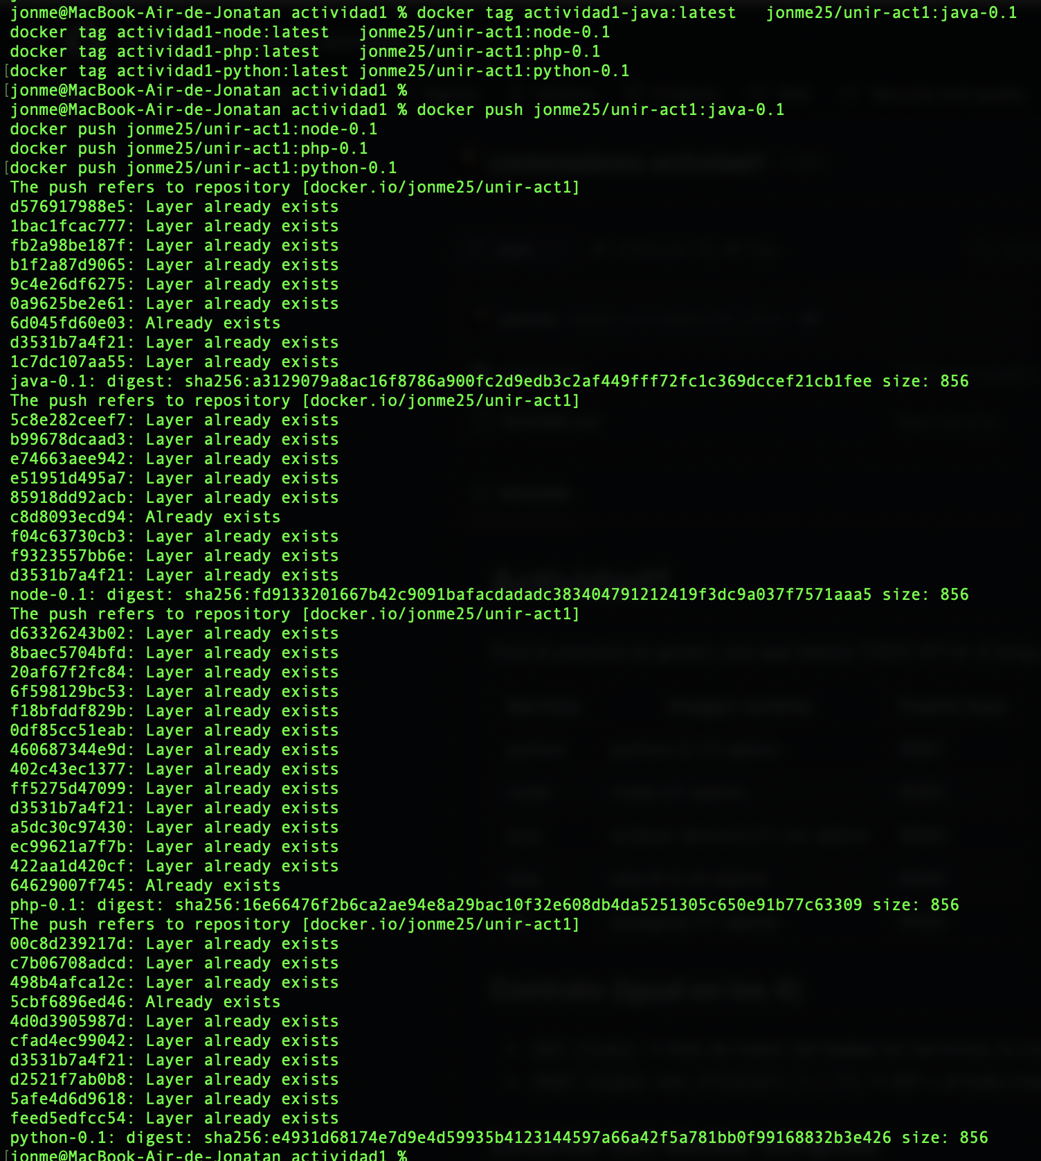

Documentación de uso de imágenes en docker hub

Configuración de Docker compose
Despues de la carga inicial de las imágenes de docker descrita, se puede hacer uso de las imágenes ya personalizadas de docker hub, esto permite distribuir las imágenes sin necesidad de generar el primer build y distribuir el codigo sin deployar.
El principal cambio en el archivo que usa docker compose es, el uso de build por image.
build: ./python
image: jonme25/unir-act1:python-0.1

Ejemplo:
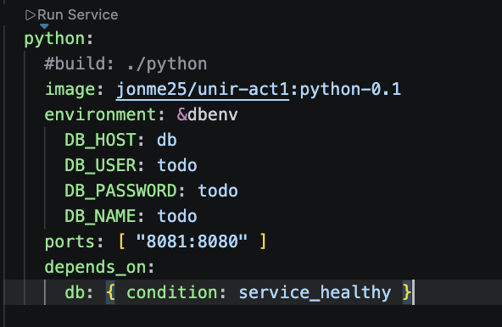

Algo importante a tomar en cuenta en la configuración es como se comparten las variables de entorno con los datos de la base de dato a los diferentes contenedores, esto se logra estableciendo a modo de ejemplo en el archivo “docker-compose.yml” la definicion de:

Clave | Valor
DB_HOST | todo
DB_USER | todo
DB_PASSWORD | todo
DB_NAME | todo

En “environment: &dbenv” se definen por primera vez y el contenedores siguientes se hace uso de “environment: *dbenv” que funciona como una referencia o apuntador a la primera definición del documento.
Otro punto importante a tomar en cuenta es el mapeo de puertos que se da en el despliegue, todas las aplicaciones seleccionadas usan el mismo puerto 8080 para desplegar el servicio y hacia el exterior de la computadora se papea a un puerto especifico dentro del rango 8081-8084

Lenguaje | Puerto SO | Puerto contenedor
Python | 8081 | 8080
Node.js | 8082 | 8080
Java | 8083 | 8080
Php | 8084 | 8080

Importante a tener en cuenta el comando “depends_on” que se asigna a cada aplicación ya que requiere que la base de datos de postgres este operando de manera saludable para su despliegue:

depends_on:
db: { condition: service_healthy }

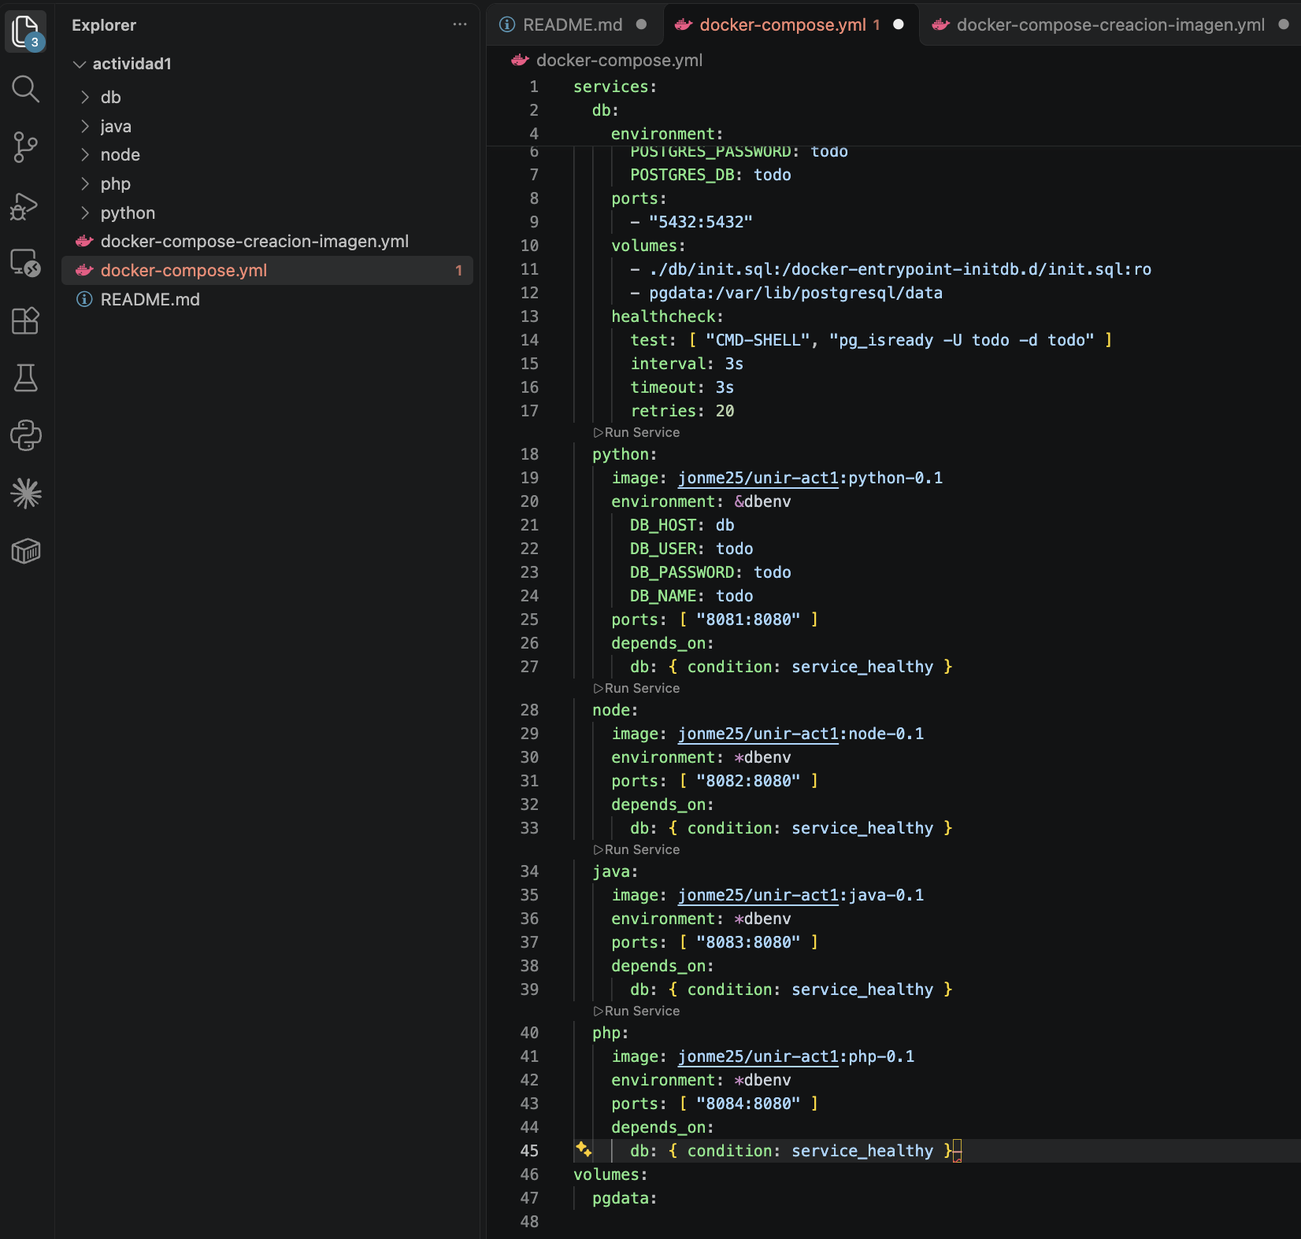
Archivo “docker-compose.yml”

Generacion de base de datos

Para la generación de base de datos utilice directamente docker compose, donde se definen las dependencias necesarias y el archivo SQL utilizado para generar la tabla utilizada

Docker compose
services:
db:
image: postgres:17-alpine
environment:
POSTGRES_USER: todo
POSTGRES_PASSWORD: todo
POSTGRES_DB: todo
ports:
- "5432:5432"
volumes:
- ./db/init.sql:/docker-entrypoint-initdb.d/init.sql:ro
- pgdata:/var/lib/postgresql/data
healthcheck:
test: [ "CMD-SHELL", "pg_isready -U todo -d todo" ]
interval: 3s
timeout: 3s
retries: 20

SQL
CREATE TABLE IF NOT EXISTS todos (
id SERIAL PRIMARY KEY,
title TEXT NOT NULL,
done BOOLEAN NOT NULL DEFAULT FALSE,
lang TEXT NOT NULL,
created_at TIMESTAMPTZ NOT NULL DEFAULT now()
);

Explicación del Dockerfile de la aplicación

La descripción de dockerfile es utilizada únicamente la primera vez que se generó el proyecto, con esto se exporto la imagen base con la cual se construyo el segundo despliegue a partir de las imágenes exportadas a docker hub.

Java
Java a diferencia de los otros Dockerfile requiere un paso adicional que es el deploy de la aplicación, como se conoce en el mundo de java se requiere de un deploy para que la máquina virtual de java esto se genera mediante Maven y el archivo pom.xml
# --- build --- de la aplicacion java, con el uso de maven para la construccion del proyecto
FROM maven:3.9-eclipse-temurin-21-alpine AS build
WORKDIR /src
COPY pom.xml .
RUN mvn -q -B dependency:go-offline
COPY src ./src
RUN mvn -q -B package -DskipTests

# --- runtime --- del proyecto java, con el uso de la imagen base de eclipse-temurin para ejecutar la aplicacion
FROM eclipse-temurin:21-jre-alpine
# Definicion de directorio de trabajo y copia del archivo jar generado por maven
WORKDIR /app
COPY --from=build /src/target/app.jar app.jar
# Instalar dependencias necesarias para la aplicación
RUN adduser -D -u 10001 app
USER app
EXPOSE 8080
# Comando para ejecutar la aplicación con Java
ENTRYPOINT ["java", "-XX:MaxRAMPercentage=75", "-jar", "app.jar"]

Node
# Definicion de la imagen base de node a utilizar
FROM node:22-alpine
# Instalar dependencias necesarias para la aplicación
WORKDIR /app
COPY package.json .
# Instalar dependencias de producción
RUN npm install --omit=dev
# Definicion de directorio de trabajo y copia de archivos de la aplicacion
COPY server.js .
USER node
EXPOSE 8080
# Comando para ejecutar la aplicación con Node.js
CMD ["node", "server.js"]

Python
# Definicion de la imagen base de python a utilizar
FROM python:3.13-alpine
# Instalar dependencias necesarias para la aplicación
WORKDIR /app
COPY requirements.txt .
RUN pip install --no-cache-dir -r requirements.txt
# Definicion de directorio de trabajo y copia de archivos de la aplicacion
COPY app.py .
RUN adduser -D -u 10001 app
USER app
EXPOSE 8080
# Comando para ejecutar la aplicación con Gunicorn
CMD ["gunicorn", "-b", "0.0.0.0:8080", "-w", "2", "app:app"]

Php
#Definicion de la imagen base de php a utilizar
FROM php:8.4-cli-alpine

# Instalar dependencias necesarias para la extensión PDO_PGSQL
RUN apk add --no-cache postgresql-libs \
&& apk add --no-cache --virtual .build postgresql-dev \
&& docker-php-ext-install pdo_pgsql \
&& apk del .build
# Definicionde directorio de trabajo y copia de archivos de la aplicacion
WORKDIR /app
COPY --chown=www-data:www-data app/ /app/
# Cambiar el usuario a www-data para ejecutar la aplicación
USER www-data
EXPOSE 8080
CMD ["php", "-S", "0.0.0.0:8080", "/app/index.php"]

Nota. Elaboración propia. Instrucciones conforme a la referencia oficial de Dockerfile (Docker Inc., s.f.) y a la imagen oficial de PHP (Docker Inc., s.f.-b).

Instrucción | Función en este Dockerfile
FROM | Define la imagen base donde puede ser: PHP 8.4 CLI sobre Alpine, PYTHON 3.13 sobre Alpine, Node 22 sobre Alpine, MVN eclipse temuri y eclipse temuri sobre Alpine
RUN | La instrucción RUN ejecutará cualquier comando para crear una nueva capa sobre la imagen actual.
WORKDIR | La instrucción WORKDIR establece el directorio de trabajo para todas las instrucciones RUN, CMD, ENTRYPOINT, COPY y ADD que la siguen en el Dockerfile. Si WORKDIR no existe, se creará aunque no se utilice en ninguna instrucción posterior del Dockerfile.
COPY | La instrucción COPY copia archivos o directorios nuevos desde <src> y los agrega al sistema de archivos de la imagen en la ruta <dest>. El comando tambien permite opciones para dar permiso, asignacion de usuarios etc –from, --chmod, --chown, --link, --exclude
USER | La instrucción USER establece el nombre de usuario (o UID) y, opcionalmente, el grupo de usuarios (o GID) que se utilizarán como usuario y grupo predeterminados durante el resto de la etapa actual.
EXPOSE | Documenta que la aplicación escucha en el puerto, TCP,UDP default es TCP si no se especifica.
CMD | La instrucción CMD establece el comando que se ejecutará al ejecutar un contenedor a partir de una imagen.

Pasos de despliegue (docker compose up)

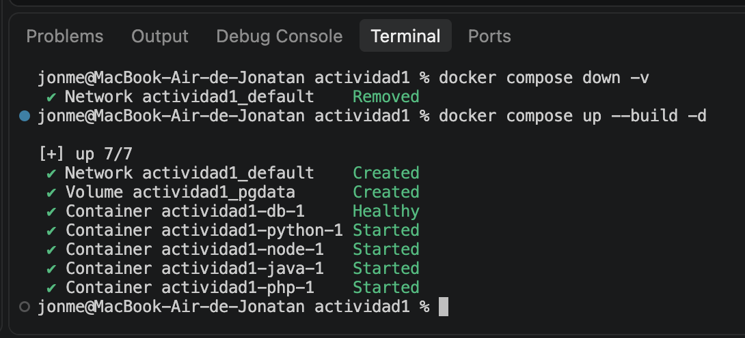

Verificación del funcionamiento y de la persistencia en la BD

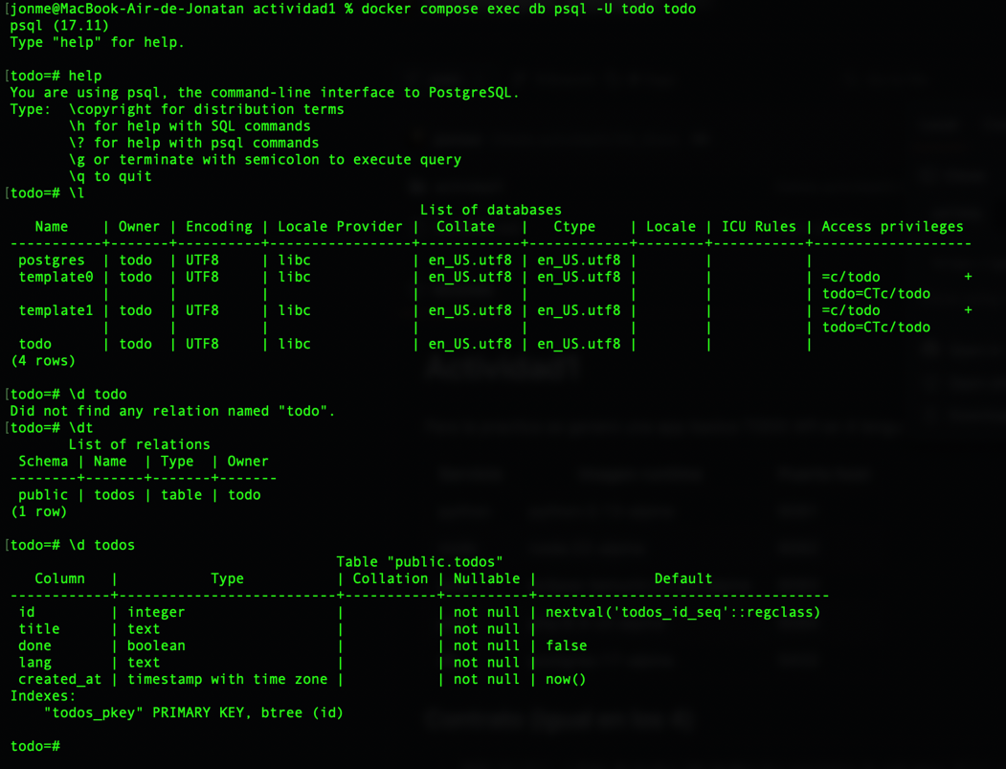
Puede realizarse primero verificando la bd que se encuentre operando:

Salud del contenedor

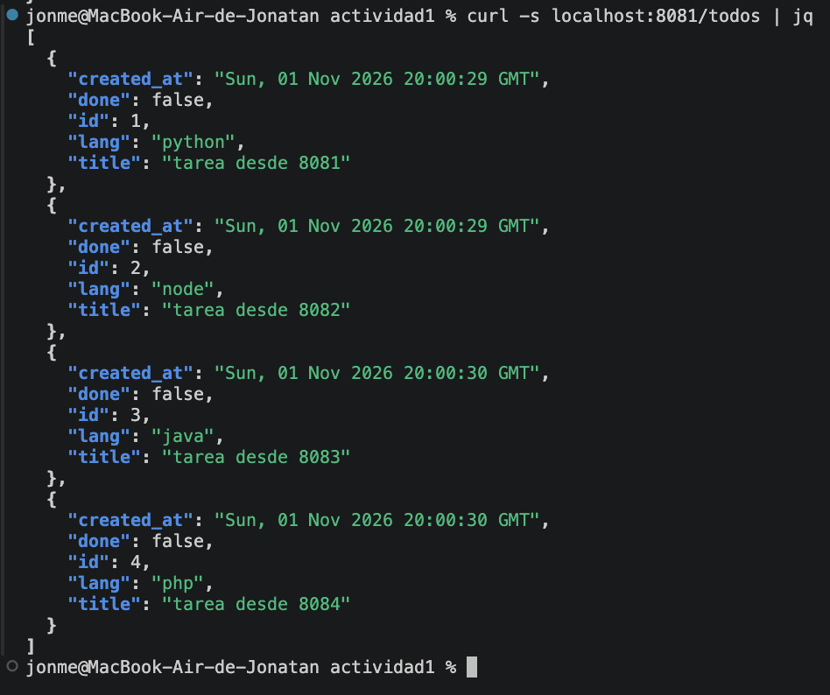
Evidencia de llamada por curl para obtener resultado de registros a la base de datos operando

Detención y limpieza (docker compose down)

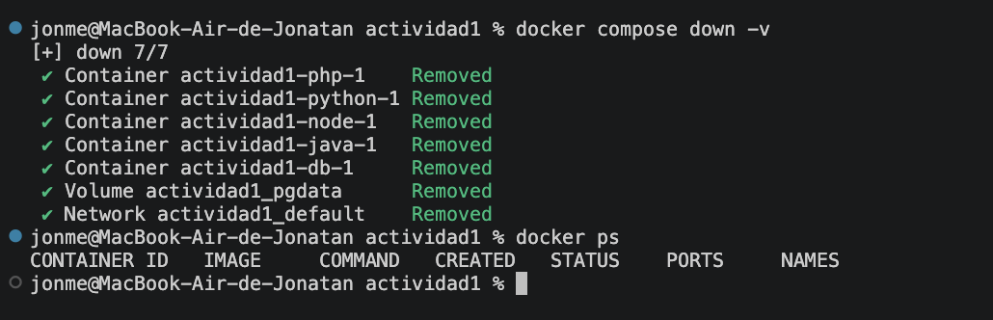

Conclusiones

Durando la práctica y actividades de clase he logrado identificar bondades de la utilización de contenedores entre ellos.

- Consistencia. - Se identifico que es replicable y mantenible, para que el mismo proceso pueda se replicado en diferentes ambientes ejemplo: dev, stg, prod.
- Aislamiento. - Por lo estudiado de contenedores, se identifica que el contenedor mediante el aislamiento que maneja puede vivir en un mismo ambiente compartiendo kernel hasta donde he aprendido, pero sin compartir versiones de librerías, o dependencias de S.O.
- Ligereza. -Al poder observar la descarga de contenedores identifique que las imágenes suelen ocupar un 10% o inferior a las máquinas virtuales, mas alpine Linux que es muy reducido, esto permite unos despliegues muy rápidos.
- Recursos. -Los recursos a diferencia de máquinas virtuales son mejor aprovechado al no estar ligados forzosamente recursos físicamente.
- Tamaño. - Al poder hacer pull de las imágenes al repositorio de docker hub, observe que el mantener versiones de las aplicaciones es muy eficiente, y que versiones diferentes entre ellas también solo actualizan los cambios puntuales, demostrado en clase.
- Portabilidad. - De igual manera ya con las imágenes distribuidas en docker hub, se constató de que pueden ser utilizadas para generar un despliegue todavía más rápido al no ser necesario ya descargar el código de programación y hacer el build inicial.

Referencias

Docker Inc. (s.f.). Dockerfile reference. Docker Docs. Recuperado el 1 de noviembre de 2026, de https://docs.docker.com/reference/dockerfile/

Docker Inc. (s.f.). Docker Compose reference. Docker Docs. Recuperado el 1 de noviembre de 2026, de https://docs.docker.com/reference/compose-file

Docker Inc. (s.f.-c). Docker Hub. Docker Docs. Recuperado el 2 de noviembre de 2026, de https://docs.docker.com/docker-hub/

UNIR. (2026). Tema Contenedores. Construir una aplicación docker Asignatura Contenedores, Máster en DevSecOps.

Dockerhub Jonme25. (2026). unir-act1 (Imagen de contenedor.) Docker Hub. https://hub.docker.com/r/jonme25/unir-act1

Github jonmor (2026). Contenedores-actividad1 (Codigo de contenedor.) Github
https://github.com/jonmor/contenedores-actividad1.git

